**Validación de billetes en el transporte público de Praga**

Recordamos a los pasajeros que en el transporte público de Praga conviene prestar atención a la validación del billete.

Los billetes comprados en las taquillas de las estaciones, máquinas expendedoras, estancos o centros de información de transporte deben validarse en las máquinas amarillas que se encuentran a bordo de los tranvías y autobuses justo después de montarse en el vehículo. Al viajar en metro, se validan antes del acceso al metro.

**Muy importante**:

El tiempo de validez de los billetes de transporte arriba mencionados se calcula a partir del momento de su validación, por lo tanto, **se validan una sola vez, al inicio del primer trayecto**, los de 24 horas o 72 horas incluidos.

Si el viajero valida el billete varias veces, se considera inválido y en caso de control, el revisor le pone una multa, a pesar de viajar con el billete debidamente pagado.

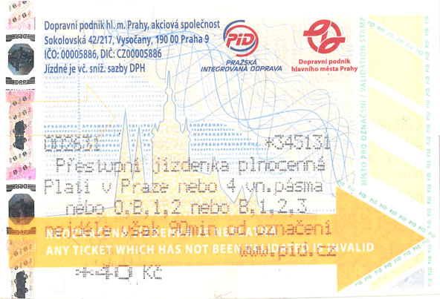

Los billetes comprados en las máquinas expendedoras de color naranja/amarillo dentro de los tranvías o autobuses y justo a la entrada de algunas estaciones de metro no se validan, ya que, tienen otro formato y el billete sale automáticamente con la hora de la compra, que, en este caso, marca el inicio del viaje, impresa. Estos billetes solo se pueden pagar con tarjeta.

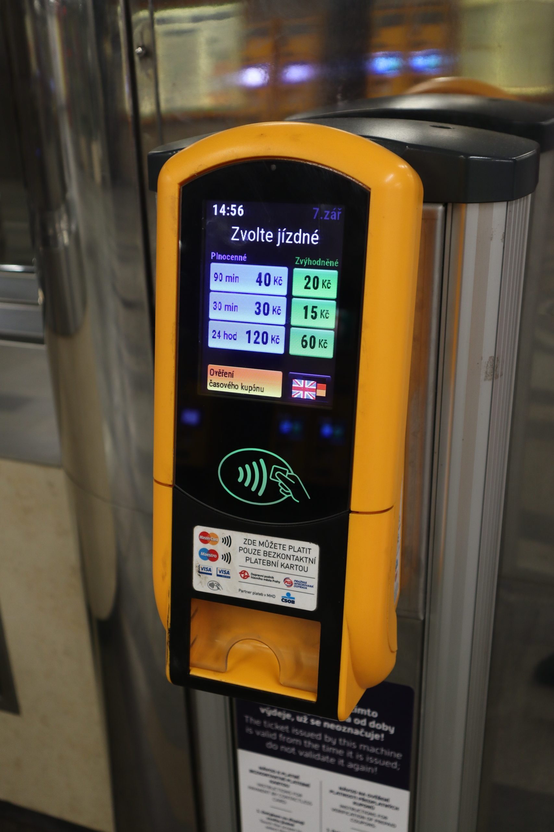 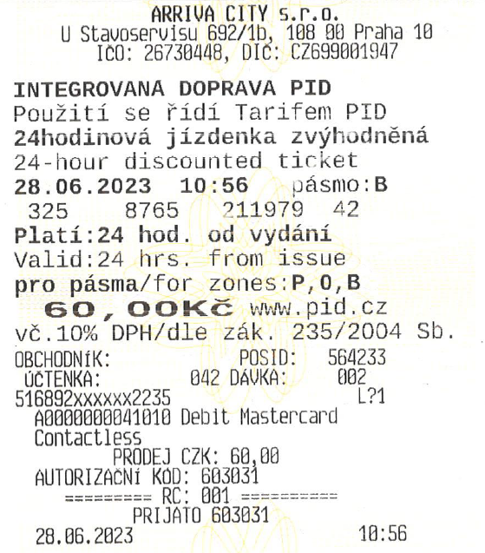

La validación puede ser controlada por los revisores en cualquier momento del viaje. Ante todo, en temporada alta (verano, diciembre en época prenavideña), los controles son bastante frecuentes, en especial, en el tranvía nº 22 y las estaciones de trasbordo (Muzeum – líneas verde (A) y roja (C), Můstek - líneas verde (A) y amarilla (B), Florenc - líneas amarilla (B) y roja (C)). Los revisores pueden ir vestidos de uniforme o de civil, pero siempre se tienen que presentar una placa o un carné de la Compañía de Transporte Urbano de Praga (DPP - ***D****opravní* ***p****odnik hl. m.* ***P****rahy*).

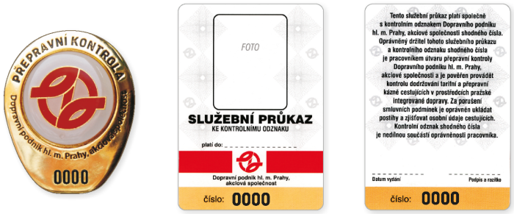

Fuente de imágenes: [www.dpp.cz](http://www.dpp.cz) (Compañía de Transporte Urbano de Praga, *Dopravní podnik hl. m. Prahy*)